

การดำเนินงานขององค์การบริหารส่วนจังหวัดหนองคาย

นายสุรไกร ชัยสาลี

วิทยานิพนธ์ปริญญารัฐประศาสนศาสตรมหาบัณฑิต
มหาวิทยาลัยราชภัฏมหาสารคาม
พ.ศ. 2560
การดำเนินงานขององค์การบริหารส่วนจังหวัดหนองคาย

นายสุรไกร ชัยสาลี

วิทยานิพนธ์นี้เป็นส่วนหนึ่งของการศึกษาตามหลักสูตร
ปริญญามหาบัณฑิต สาขาวิชารัฐประศาสนศาสตร์
มหาวิทยาลัยราชภัฏมหาสารคาม
พ.ศ. 2560

สงวนลิขสิทธิ์ของมหาวิทยาลัยราชภัฏมหาสารคาม
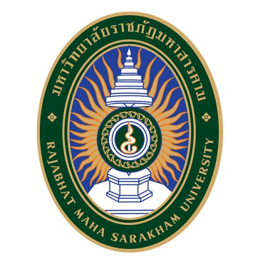
ใบอนุมัติวิทยานิพนธ์
บัณฑิตวิทยาลัยมหาวิทยาลัยราชภัฏมหาสารคาม

เรื่อง : การดำเนินงานขององค์การบริหารส่วนจังหวัดหนองคาย
ผู้วิจัย : นายสุรไกร ชัยสาลี

ได้รับอนุมัติเป็นส่วนหนึ่งของการศึกษาตามหลักสูตรปริญญารัฐประศาสนศาสตรมหาบัณฑิต
สาขาวิชารัฐประศาสนศาสตร์

_______________________________ คณบดีบัณฑิตวิทยาลัย
(ผู้ช่วยศาสตราจารย์ ดร.สนิท ตีเมืองซ้าย)

คณะกรรมการสอบวิทยานิพนธ์

_________________________________________ประธานกรรมการ
(รองศาสตราจารย์ ดร.เสาวลักษณ์ โกศลกิตติอัมพร)

_________________________________________กรรมการ
(อาจารย์ ดร.เนติพัฒน์ รู้ยืนยง)

_________________________________________กรรมการ
(รองศาสตราจารย์ ดร.ภักดี โพธิ์สิงห์)

_________________________________________กรรมการ
(อาจารย์ ดร.ทรงศักดิ์ จีระสมบัติ)

